18 février 2018 1er Dimanche du Carême

Comme Jésus, osons le désert!

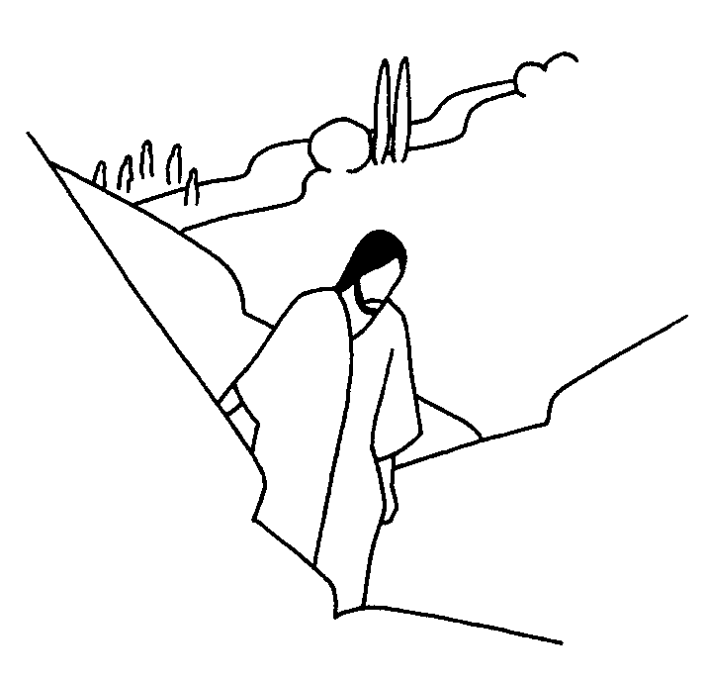L’évangile dit bien: L’Esprit pousse Jésus au désert « Pourquoi? » Il y a tant de malades à guérir, de pécheurs à convertir, de désespérés qui cherchent le sens de leurs vies. Que va faire Jésus au désert? Le désert est un lieu aride: pas d’arbre, pas d’eau, pas de nourriture, des grands espaces de sable avec un soleil brûlant. Au sens spirituel, le désert est un temps plus qu’un lieu: un temps d’épreuve, de réflexion, d’intériorité.

Jésus nous enseigne qu’on ne peut pas donner Dieu aux autres si on ne commence pas par l’approfondir en nous-mêmes. « À quoi sert de gagner le monde si on y perd son âme? » Le désert, un temps pour se recentrer sur l’essentiel. On sait que Jésus sera tenté au désert. Mais l’évangéliste Marc n’en parle pas. Il faut lire les autres évangélistes pour connaître ces tentations.

Il subit les trois tentations qui sont les trois gros défis de chaque baptisé: le désir de possession, l’orgueil et la soif de puissance et de pouvoir. Toute sa vie, Jésus sera tenté: « Donne un signe, fais un miracle ». Même sur la croix, on lui dit: « descends de ta croix et nous croirons en toi ». Jésus nous donne des remèdes à ces tentations de nos vies, le soir du jeudi saint en instituant l’eucharistie, en changeant non pas les pierres en pain, mais le pain en l’eucharistie puis en lavant les pieds se ses apôtres où il enseigne le service des autres dans l’humilité.

Marc n’utilise que 28 mots pour décrire une expérience de 40 jours. Il place Jésus au milieu des bêtes sauvages. Il y a un langage symbolique: c’est comme un retour au paradis terrestre tel que décrit au livre de la Genèse. Adam vivait en harmonie avec la nature et les animaux. Aucun animal n’était agressif. Et voici qu’après la chute du péché originel, le livre de la Genèse rapporte que Dieu a fermé le ciel. Avec Marc, Jésus en passant au désert va vaincre le tentateur qui a fait chuter le premier homme et il va rétablir une harmonie nouvelle entre les animaux puis entre Dieu et le genre humain. Jésus vient parmi nous pour recréer le monde et réouvrir les portes du paradis terrestre tout en nous invitant à la conversion du cœur.

Je conclus avec une histoire: une souris rencontre Dieu et se plaint de n’être qu’une petite bête sans défense. Il me semble que j’aurais moins peur dans la vie si j’étais un chat. Dieu transforme la souris en chat. Peu après, elle demande à Dieu de lui donner plus de force en la changeant en chien, puis en panthère. Et finalement, Dieu lui redonne sa condition de souris en lui disant: « Tu auras toujours peur de tout parce que tu conserves toujours le cœur d’une souris. »

Se convertir, c’est changer son cœur. L’idéal du chrétien consiste à changer le monde en changeant un cœur à la fois, à commencer par notre propre cœur. Quel beau programme de carême au pays de l’intériorité pour arriver un jour au pays de la Résurrection.

*Gilles Baril, prêtre*

**CÉLÉBRATIONS liturgiques**

**Paroisse Sainte-Marguerite-Bourgeoys**

Semaine du 18 février 2018

**Samedi, 17 février 1er Dimanche du Carême**

**16h NDA** Marie Lavergne / parents et amis

Sophie Hage Atalla / sa fille Maï

**Dimanche, 18 février 1er Dimanche du Carême**

**10h NDA** Pour les Filles d’Isabelle décédées / Cercle Alexandra 865

Parents défunts / Léon et Madeleine Lévesque

**17h NDA** Messe en vietnamien

**Mercredi, 21 février Messe du temps du Carême**

**8h30 NDA** Pierre Lefebvre / parents et amis

**15h Montérégie** Pour les paroissiens et paroissiennes

**Vendredi, 23 février Messe du temps du Carême**

**8h30 NDA** Action de grâce / Céline Corbeil

**Samedi, 24 février 2e Dimanche du Carême**

**16h NDA** André Juteau / Dagney Petterson

Sophie Hage Atalla / sa fille Maï

Annie et Baba Pater (2e anniv.) / leur fille et leur petits-enfants

**Dimanche, 25 février 2e Dimanche du Carême**

**10h NDA** Francine Sauvé Bérubé / Robert Sauvé

Jacques Babin / les bénévoles du mercredi

Mona, Michel et Guy Chénard / Claudie Chénard

**17h NDA** Messe en vietnamien

**MCj02386550000[1]AGENDA PAROISSIAL**

**Lundi, 19 février**

**18h30 NDA** La Relève

**Mardi, 20 février**

**10h NDA** Assemblée de fabrique

**Mercredi, 21 février**

**9h à 15h NDA** Aubaines NDA – Vente spéciale Moitié-prix

Tissus et Artisanat NDA – Tissus à 2$/mètre

**11h30 à 13h NDA** Repas d’amitié (repas complet = 6$)

**19h NDA** Conseil d’orientation pastorale (COP)

**Jeu**d**i, 22 février**

**13h à 16h NDA** Entraide

**Dimanche, 25 février**

**10h NDA** Éveil à la foi

**VOTRE SOUTIEN FINANCIER**

**Quêtes du 10-11 février : 688.40$**

**Total des quêtes à ce jour en 2018 : 4 898.00$**

**CaMPAGNE DE FINANCEMENT 2018,  objectif: 50 000$**

**Total de la dîme et des dons à ce jour : 1 533.05$**

**MERCI DE VOTRE GÉNÉROSITÉ!**

|  |
| --- |
| **SOUPER-BÉNÉFICE DE L’ÉVÊQUE**  ***Familles au cœur du monde !***  Sous la présidence d’honneur de Mgr Lionel Gendron.  ***Date :*** samedi 14 avril 2018 - cocktail à 18 h suivi du souper à 19 h  ***Coût :*** 125 $ par personne, un reçu pour fins fiscales de 65 $ par billet sera émis.  ***Lieux :*** Centre Francine-Gadbois (1075, Lionel-Daunais, Boucherville)  ***Pour l’achat des billets, veuillez appeler Chantal Chaput au 450-679-1100 p.225*** |

 LE CARÊME DE PARTAGE 2018, SOUS LE SIGNE DE LA PAIX**

ENSEMBLE POUR LA **PAIX**, c’est le thème de cette année, qui est présenté dans le mini-magasine (disponible sur les tables à l’arrière de l’église). En pages 2 et 3, retrouvons le message du président de la Conférence des évêques catholiques du Canada, notre évêque diocésain, Mgr Lionel Gendron.

Son message nous encourage essentiellement à soutenir cette 51ième campagne annuelle pour aider au financement des activités que **Développement et Paix/Caritas Canada** mène dans plusieurs pays d’Afrique, d’Amérique latine, d’Asie et du Moyen-Orient.

En pages 12 et 13, on présente l’ICSO, un partenaire de **Développement et Paix,** qui travaille auprès de communautés autochtones minoritaires du Cambodge. ICSO les aide à faire reconnaître leurs droits auprès du gouvernement, défendre leurs terres contre des intérêts corporatifs et développer des activités économiques durables.

**À METTRE À VOTRE AGENDA - REPAS D’AMITIÉ**

*Au sous-sol de l’église NDA*

j0281840**Mercredi 21 février de 11h30 à 13h**

**Au menu pour 6$ :**

**Soupe aux légumes**

**Pain de viande, sauce brune**

**Patates pilées et macédoine de légumes**

**Dessert variés, café, thé ou jus**

 **VENTE D’ÉCOULEMENT DE VÊTEMENTS**

**AUX AUBAINES NDA**

**Petit sac : 4$ Gros sac : 7$**

**Mercredis 21 et 28 février, et 7 mars 2018, de 9h à 15h Mercredi 14 mars 2018, de 9h à 12h**

Également disponible sur place les mercredis : livres, bijoux, jouets, draperies, tissus et artisanat.

Le cercle Alexandra 865, vous invite à leur partie de carte mensuelle

Au sous-sol du Centre Scout (3780, Grande-Allée, St-Hubert )

**Prix d’entrée : 5$**

*Prix de présence, prix de table et lunch.*

**Mercredi, le 28 février 2018 à 19h00**

**Déjeuner au profit des Filles d'Isabelle**

Le cercle Alexandra des Filles d'Isabelle vous invite à venir déjeuner

**Dimanche, le 25 février 2018 de 9h00 à 13h00**

**Coût : 7 $ par personne**

Lieu : 3055, rue Grande-Allée, St-Hubert

Pour information ou billets : Lorraine  (450) 656-3710

**ENVELOPPES DE QUÊTE 2018**

**Merci de ne pas utiliser les enveloppes de quête de l’année**

**2017 pour faire vos dons.** Vous devez vous procurer celles

de 2018. Communiquez avec Lise Fournier au 450-676-3434 poste 224 pour plus d’informations. Merci!